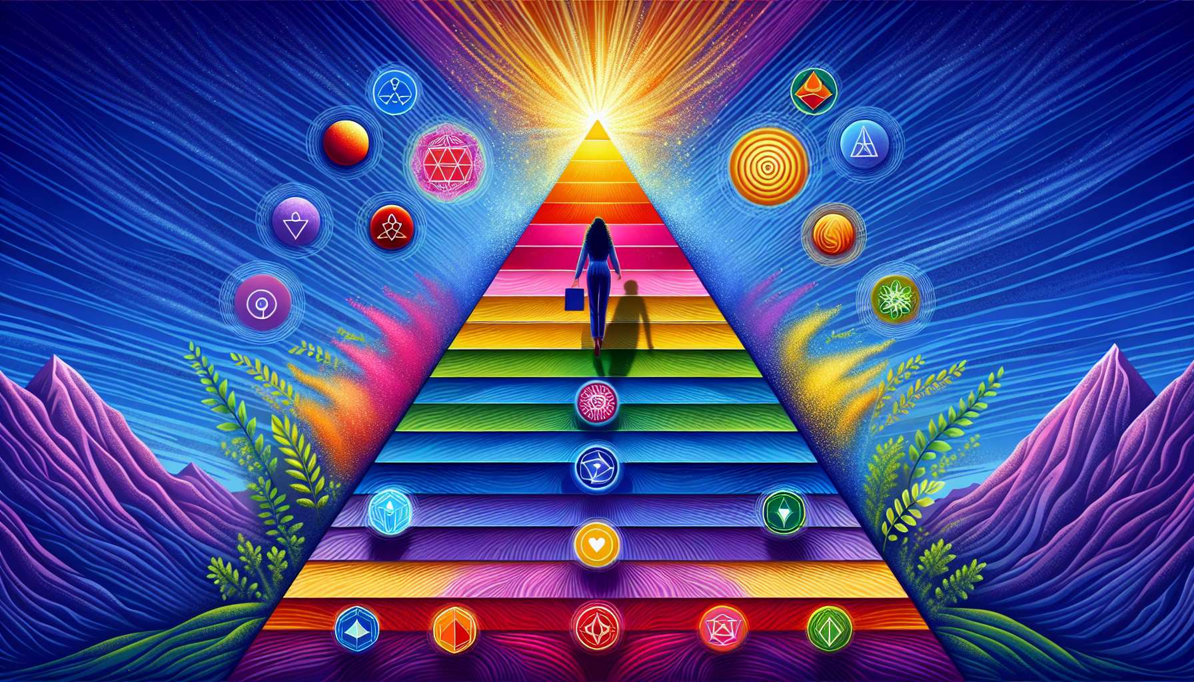

El Ikigai y la jerarquía de necesidades de Maslow comparten una visión común sobre la autorrealización humana, donde la autorrealización ocupa un lugar central. Abraham Maslow, psicólogo humanista, propuso una teoría de la motivación humana basada en una jerarquía de necesidades, desde las necesidades fisiológicas básicas hasta las necesidades superiores de realización personal. Esta jerarquía ofrece una visión relevante sobre la búsqueda del Ikigai y el camino hacia una vida llena de significado.  
  
Según Maslow, las necesidades humanas están organizadas en cinco niveles, cada uno más alto solo puede ser alcanzado cuando los niveles inferiores están satisfechos. En la base de la pirámide se encuentra las necesidades fisiológicas (alimento, agua, sueño), seguida de las necesidades de seguridad (protección, estabilidad), las necesidades de pertenencia y amor (relaciones, afecto), las necesidades de estima (reconocimiento, respeto) y finalmente, en la cima, las necesidades de autorrealización (logro, creatividad). Esta visión jerárquica sugiere que la búsqueda del Ikigai, que pertenece a las necesidades superiores, solo puede expresarse plenamente cuando se han satisfecho las necesidades fundamentales.  
  
El concepto de Ikigai llega a la cima de la pirámide de Maslow, la necesidad de autorrealización. Para Maslow, la autorrealización corresponde a la actualización de su potencial completo, a la expresión de sus talentos y creatividad en una actividad que da sentido a su vida. Es precisamente esto lo que busca el Ikigai: encontrar su razón de ser, su vocación profunda, alineando sus pasiones, habilidades y su contribución al mundo. El Ikigai nos invita a conectarnos con lo que nos impulsa fundamentalmente y a desplegar nuestro potencial único en el servicio de una causa que nos supera.  
  
Un ejemplo llamativo de la convergencia entre la jerarquía de necesidades de Maslow y el Ikigai es el caso de Naoki Higashida, un autor japonés con autismo severo. A pesar de los enormes desafíos a los que se enfrenta, Higashida ha encontrado en la escritura una forma de expresión y autorrealización. Su libro "¿Por qué salto?" ha tenido éxito internacional y ha contribuido a cambiar la perspectiva sobre el autismo. A pesar de los obstáculos relacionados con su condición, Higashida ha podido acceder a los niveles superiores de la pirámide de Maslow gracias a su Ikigai, su pasión por la escritura y su deseo de sensibilizar al mundo sobre la realidad del autismo. Su trayectoria ilustra cómo, incluso en las circunstancias más difíciles, la búsqueda del Ikigai puede trascender las necesidades básicas y abrir el camino a una vida rica en significado.  
  
La jerarquía de necesidades de Maslow también sugiere que la realización del Ikigai es un proceso gradual, que se construye con el tiempo y las experiencias. Antes de poder dedicarse completamente a su razón de ser, a menudo es necesario satisfacer las necesidades fundamentales de seguridad, pertenencia y estima. Estas necesidades crean una base de estabilidad y confianza en sí mismo, indispensable para embarcarse en una búsqueda existencial tan profunda como el Ikigai. Al cultivar relaciones nutricionales, desarrollando un sentido de competencia y ganando el respeto de quienes nos rodean, adquirimos los recursos internos necesarios para embarcarnos en el descubrimiento y realización de nuestro Ikigai.  
  
Sin embargo, la jerarquía de necesidades de Maslow no es una ley inmutable, y la búsqueda del Ikigai a veces puede trascender el orden establecido. Algunas personas, impulsadas por una pasión ardiente o un agudo sentido de su misión, pueden dedicarse a su Ikigai incluso antes de haber satisfecho completamente sus necesidades básicas. Este es el caso de muchos artistas, emprendedores o activistas que, impulsados ​​por su visión, están dispuestos a hacer sacrificios para cumplir su sueño. En estas situaciones, el Ikigai actúa como un motor poderoso, capaz de sublimar las deficiencias y dar sentido a la adversidad.  
  
La jerarquía de necesidades de Maslow también destaca la importancia del entorno social y cultural en la realización del Ikigai. Las necesidades de pertenencia, estima y autorrealización están profundamente influenciadas por el contexto en el que se desarrolla el individuo. Una sociedad que valora la expresión individual, la creatividad y la contribución a la comunidad creará un terreno fértil para el florecimiento del Ikigai. Por el contrario, un entorno represivo, competitivo o indiferente puede sofocar las aspiraciones profundas y hacer más difícil la búsqueda de sentido. La realización del Ikigai aparece así como una responsabilidad compartida, que compromete tanto al individuo en su camino personal como a la sociedad en su deber de crear las condiciones propicias para el florecimiento de cada uno.  
  
El pensamiento de Maslow y la filosofía del Ikigai nos invitan a una visión holística de la autorrealización humana, donde la autorrealización ocupa un lugar central. Nos recuerdan que la búsqueda de sentido y plenitud es un proceso gradual, que se construye sobre la base de la satisfacción de las necesidades fundamentales. Al cultivar un entorno nutritivo, desarrollando nuestro potencial único y comprometiéndonos en actividades que resuenan profundamente en nosotros, creamos las condiciones propicias para emerger y realizar nuestro Ikigai. Esta búsqueda, tanto personal como universal, nos invita a trascender los límites de la jerarquía para abrazar una vida rica en significado, pasión y contribución al mundo que nos rodea.  
  
Puntos para recordar:  
  
1. El Ikigai y la jerarquía de necesidades de Maslow comparten una visión común de la autorrealización humana, donde la autorrealización ocupa un lugar central.  
  
2. Según Maslow, las necesidades humanas están organizadas en cinco niveles jerárquicos, y la búsqueda del Ikigai pertenece a las necesidades superiores de autorrealización.  
  
3. El Ikigai corresponde a la actualización de su pleno potencial y a la expresión de sus talentos en una actividad que da sentido a su vida.  
  
4. La realización del Ikigai es un proceso gradual que se construye sobre la base de la satisfacción de las necesidades fundamentales de seguridad, pertenencia y estima.  
  
5. Sin embargo, la búsqueda del Ikigai a veces puede trascender el orden establecido de la jerarquía de necesidades, cuando una pasión ardiente o un agudo sentido de su misión anima al individuo.  
  
6. El entorno social y cultural juega un papel crucial en la realización del Ikigai, creando condiciones propicias o desfavorables para el florecimiento individual.  
  
7. El pensamiento de Maslow y la filosofía del Ikigai invitan a una visión holística de la autorrealización humana, donde la búsqueda de sentido y plenitud es un proceso personal y universal.